**农学园艺学院党总支开展**

**“送温暖，同坚守，迎春天”主题活动**

2022年4月7日，农学园艺学院党总支采取线上线下结合的方式组织开展了“送温暖，同坚守，迎春天”主题活动。党总支班子成员、支委、支部书记、教研室主任和师生代表参加了活动，活动由党总支书记李立申主持。

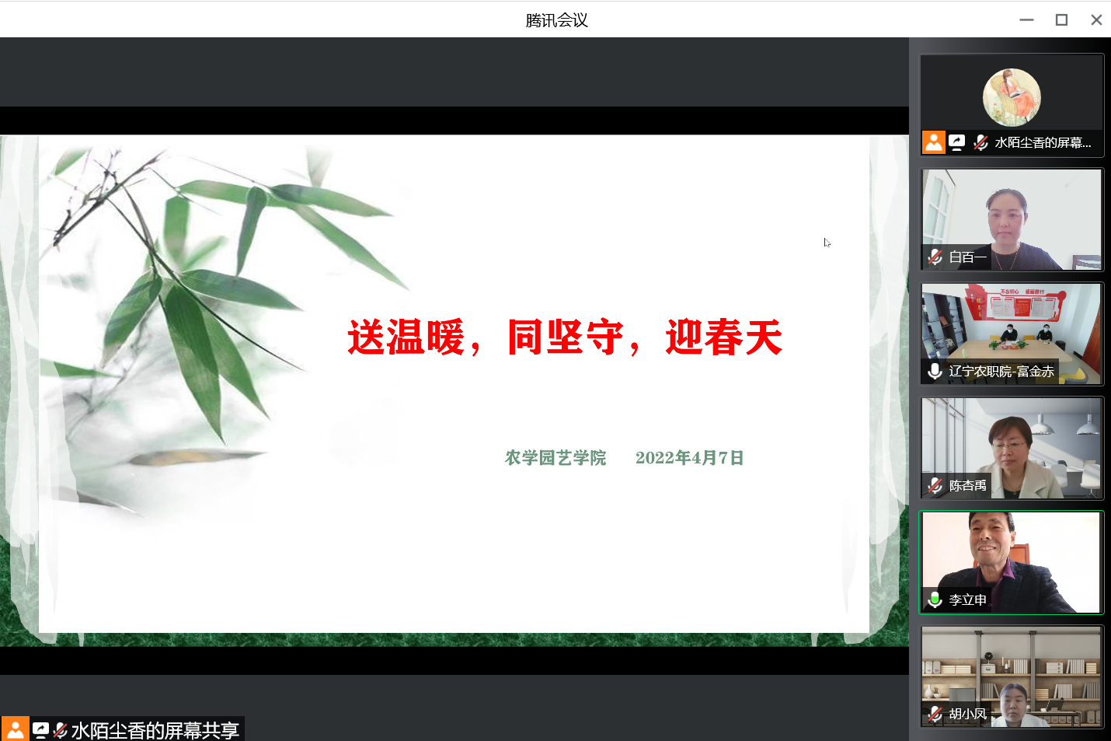

活动开始，李立申书记介绍了在学校党委坚强领导下，校领导率先垂范，带领40多位干部教师封闭在校园内，经过20多个日夜的奋战，取得了“零感染”的阶段性成果，创造了安全、健康的校园环境。我院党总支副书记陈晓军、辅导员富金赤作为战斗在一线的队员，与大家一道“住办公室、睡行军床、吃不应时、夜以继日、高强度工作”的情况，为师生树立了榜样，值得学习宣传。

首先，学生代表李东明将精心制作的“五谷手捧花”献给了陈晓军和富金赤老师，深鞠一躬后说：“老师您们辛苦了！我代表在校的745名学生感谢你们26天600多小时的日夜坚守，守护了我们的健康和安全，我们一定严格遵守学校的防疫纪律，健康快乐学习生活，做到坚持、坚持、再坚持，请老师放心！

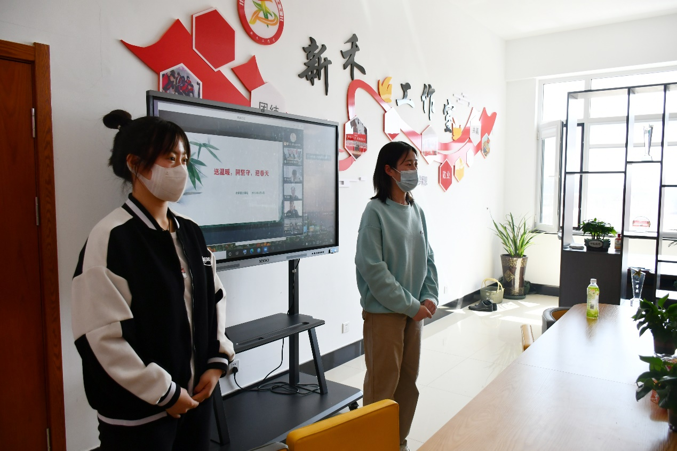

其次，党总支书记李立申、副书记（院长）陈杏禹先后代表二级学院领导班子和全体干部教师做了慰问发言。感谢他们二位克服诸多困难，在校内坚守和辛劳工作，为保障教育教学顺利进行做出了贡献。希望他们注意休息、调整身心、再接再厉，全体干部教师将全力支持、共同坚守，迎接胜利的春天！并由学生将在校内代党组织采购的水果篮赠送给二位老师。

然后，陈晓军和富金赤老师进行了表态发言。感谢院领导和全体师生给予的惊喜和工作的肯定，绝不辜负党组织和同志们的期望和信任，继续努力坚守一线，高质量完成各项工作。

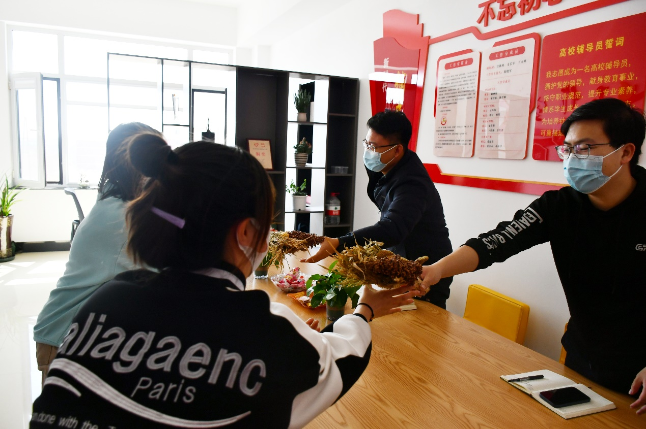

最后，陈晓军副书记传达了学校下发的关于开展“时空连线进公寓，温情守候战疫情”主题活动的通知，李立申书记进行了落实通知的工作部署。

此次主题活动也是农学园艺学院开展的“为学生过生日”、“辅导员走访寝室”等“送关怀”系列活动之一。通过此次活动，学生受到一次感恩教育，通过进一步了解老师的辛苦付出而知恩感恩，增强“守纪律、共抗疫”的自觉性，为营造良好的校园防疫秩序、学习秩序和生活秩序，进一步奠定了思想基础；教师党员受到一次党性教育，通过深入了解奋战在一线教师不畏艰辛、夜以继日、努力工作的精神，增强了履职担当的责任感，决心发挥先锋模范作用，共同构筑坚强堡垒；奋战在一线的教师感受到了组织的关怀和强大的支持力量，从而舒缓了紧张情绪、减轻了工作压力，以饱满的精神状态迎接更艰巨的挑战。